Barbara Deblitz

aufgewachsen in Düsseldorf
67/68 Abitur u. Arbeit in einer Schreinerei
68/71 Studium an der GHS Duisburg
92/00 GHS/ZMK Duisburg Bildhauerei
Mitglied der AG Mülheimer Künstler, der IG
Duisburger Künstler und der GEDOK
Gründungsmitglied der Gruppe ‚vorläufig’
Mitglied der Produzentengalerie Tieck,

Auszeichnungen
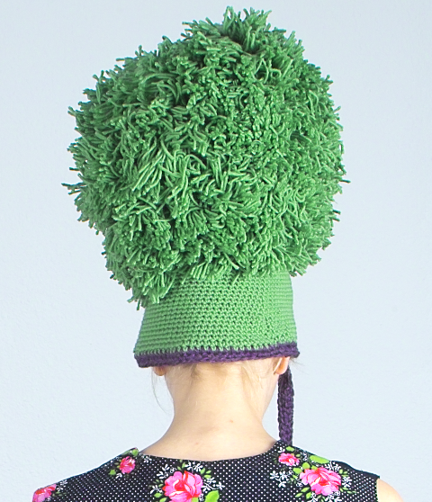
zweimonatiges Wohn- und Arbeitsstipendium
des Landes Schleswig-Holstein 2004
Projektförderung im Rahmen des Kulturfestivals
des Landes NRW 2003
Auswahl zum Anhaltischen Kunstpreis 2000
Auswahl zum Moerser Kunstpreis 2002 und 2004
Auswahl zum Kunstpreis Hilden 2004

Gruppen- und Einzelausstellungen

Museen und Galerien seit 2002 (Auswahl)
Berlin/Städt. Galerie Wilmersdorf, Bonn/frauenmuseum,
Düsseldorf/Landtag, Duisburg/Lehmbruckmuseum,
Museum Küppersmühle, Essen/Forum Kunst u. Architektur,
Karlsruhe/PrinzMaxPalais, Köln/fotoszene,
Krefeld/Kunstspektrum GKK, München/Gasteig-Ausstellungsfoyer,
Mülheim/Museum Alte Post, Wiesbaden/Frauenmuseum,
Wuppertal/Kunsthalle Barmen, Menton/Galerie le florentina,
Arnheim/centrum beeldende kunst, Bukarest/Nationaltheater,
Ifrane/ Universität Al Akhawayne,
Tanger/Museum für zeitgenössische Kunst,
Rabat,Casablanca,Kairo/ jeweils Goethe-Institut

Die dokumentarische Wahrheit oder poetische Wahrheit ist jedoch nicht die Domäne des Apparates, mit dem photographiert wurde, sondern solche Wahrheiten liegen zuerst in der Person des Photographen selbst, dann in der Realität Dieses zeigt uns Barbara Deblitz mit ihren mehrteiligen Fotoarbeiten „Berichte aus der Wirklichkeit“. Ihr intellektuelles Merkmal ist die hohe Konzentration allgemein anerkannter Symbole. Ihr emotionales Merkmal resultiert aus dem Gefühl, dass da ein Stück Realität gegenwärtig ist, ein Stück aus dem Ganzen geschnitten wurde. Sie setzt einerseits auf Bildobjekte und Orte mit starker Symbolkraft, andererseits zeigt sie uns diese Symbole in einem zuweilen irritierenden und dennoch realen Bildzusammenhang...Deblitz treibt sozusagen ein Spiel mit unseren Sinnen, indem sie uns Wirklichkeiten zeigt,.., von denen bereits eine Imagination in unserem Denken existiert
... Der Künstlerin ist eigen, dass sie das anderswirkliche Bild gegen die erste Wirklichkeit, die der Ereignisse, die auf Wandel und Unordnung beruht, setzt. Sie versteht die Bilder als aktive Oberfläche, in denen das Chaos des Lebens zugleich zur Ruhe und in Beziehung gebracht werden kann. Sie gibt mit ihren Arbeiten weniger die lang ersehnten, bequem handhabbaren Antworten auf drängende Fragen, sondern lässt den Betrachter die Fragen präziser und differenzierter stellen. Sie schafft Freiräume für eine andere Wahrnehmung, Zeit und Raum zur Überprüfung des Denkens in einem zielgerichteten Dialog von innerer Wirklichkeit und äußerer Welt. Sie ist Vertreterineiner fortgeschrittenen Kunst, die wir auch als gesellschaftliche Software beschreiben können — Wissen und Wahrnehmungen, die an die Realitäten in der Umwelt, die unser Verhalten bestimmen, anknüpfen...
Dr. Susanne Höper-Kuhn, Kunsthistorikerin

Kontakt: Barbara Deblitz Städtisches Atelierhaus Baerl, Schulstr. 64, 47199 Duisburg Baerl
0208 –33278 oder 0173 – 8627294 barbara.deblitz@arcor.de www.barbara-deblitz.de.uv

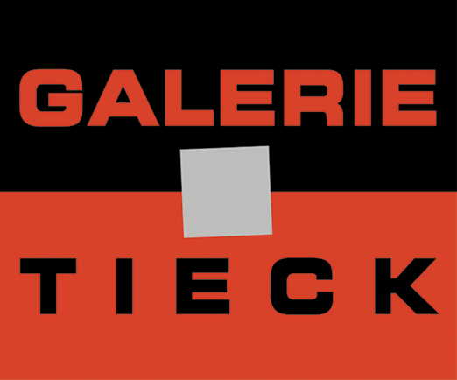
GALERIE TIECK, TIECKSTR. 28, 10115 BERLIN MITTE www.galerieTieck.de

